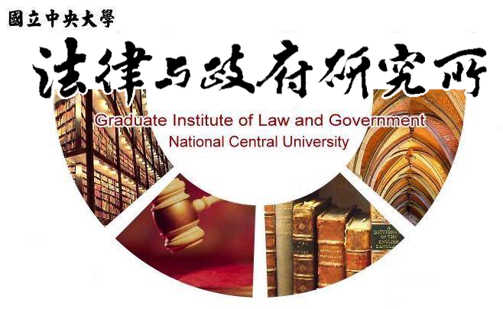

主旨
為辦理本所碩士班董力熒同學學位考試事宜

說明
1.研 究 生：董力熒
2.指導教授：許雲翔教授
3.論文題目：我國育嬰留職停薪制度之性別差異影響因素研究-以公立高中職教師為例
4.口試委員：成之約教授、黃之棟教授、許雲翔教授
5.時 間：113年3月23日(星期六)上午11:30
6.地 點：客家大樓5樓513室

法律與政府研究所
113年3月8日

